TÊN BÀI DẠY:
CHƯƠNG 3. ĐẶC ĐIỂM THỔ NHƯỠNG
VÀ SINH VẬT VIỆT NAM
BÀI 11. ĐẶC ĐIỂM CHUNG VÀ
SỰ PHÂN BỐ CỦA LỚP PHỦ THỔ NHƯỠNG
Môn học/ Hoạt động giáo dục: Địa lý 8
Thời gian thực hiện: 2 tiết
I. MỤC TIÊU
1. Về kiến thức:
- Chứng minh được tính chất nhiệt đới gió mùa của lớp phủ thổ nhưỡng.
- Trình bày được đặc điểm phân bố của 3 nhóm đất chính.
2. Năng lực
* Năng lực chung
- Năng lực tự chủ và tự học: Chủ động, tích cực thực hiện những công việc của bản thân trong học tập và cuộc sống; tự đặt ra mục tiêu học tập để nỗ lực phấn đấu thực hiện.
- Năng lực giao tiếp và hợp tác: Sử dụng ngôn ngữ kết hợp với thông tin, hình ảnh để trình bày những vấn đề đơn giản trong đời sống, khoa học...
- Năng lực giải quyết vấn đề và sáng tạo: Xác định và làm rõ thông tin, ý tưởng mới; phân tích, tóm tắt những thông tin liên quan từ nhiều nguồn khác nhau.
* Năng lực Địa Lí
- Năng lực nhận thức khoa học địa lí:
+ Chứng minh được tính chất nhiệt đới gió mùa của lớp phủ thổ nhưỡng.
+Trình bày được đặc điểm phân bố của 3 nhóm đất chính.
- Năng lực tìm hiểu địa lí:
+ Khai thác kênh hình và kênh chữ trong SGK từ trang 131-133.
+ Sử dụng bản đồ hình 11.2 trang 132 để nhận xét đặc điểm phân bố của 3 nhóm đất chính.
- Năng lực vận dụng tri thức địa lí giải quyết một số vấn đề thực tiễn: Địa phương em có nhóm đất nào? Em hãy thu thập thông tin về đặc điểm của nhóm đất đó.
3. Phẩm chất
- Yêu nước: yêu gia đình, quê hương, đất nước, tích cực, chủ động tham gia các hoạt động bảo vệ thiên nhiên, bảo vệ tài nguyên đất.
- Nhân ái: tích cực, chủ động tham gia các hoạt động từ thiện và hoạt động phục vụ cộng đồng; cảm thông, sẵn sàng giúp đỡ mọi người
- Chăm chỉ: Ý thức học tập nghiêm túc, ý thức sử dụng hợp lí và bảo vệ nguồn tài nguyên đất.
- Trách nhiệm: Ý thức học tập nghiêm túc, ý thức bảo vệ tài nguyên đất.
II. THIẾT BỊ DẠY HỌC VÀ HỌC LIỆU
1. Chuẩn bị của giáo viên:
- KHBD, SGK, sách giáo viên, Atlat Địa lí Việt Nam
- Hình 11.1. Một phẩu diện đất feralit, hình 11.2. Bản đồ các nhóm đất chính ở VN và các hình ảnh liên quan phóng to.
- Phiếu học tập, bảng phụ ghi câu hỏi thảo luận nhóm và bảng nhóm cho HS trả lời.
2. Chuẩn bị của học sinh:
- Sách giáo khoa, vở ghi
- Hoàn thành phiếu bài tập.
Ngày dạy: 15/01 – 20/01/2024 Tiết: 53
Lớp dạy: 8A1, 8A2, 8A3, 8A4, 8A5, 8A6 Tuần: 20
III. TIẾN TRÌNH DẠY HỌC
1. Hoạt động 1: Mở đầu
a. Mục tiêu: Tạo tình huống giữa cái đã biết và chưa biết nhằm tạo hứng thú học tập cho HS.
b. Nội dung: GV đặt các câu hỏi kích thích sự tư duy cho HS trả lời.
c. Sản phẩm: HS trả lời được các câu hỏi GV đặt ra.
d. Cách thực hiện
Bước 1: Chuyển giao nhiệm vụ học tập
GV cho HS chơi trò chơi: Đuổi hình bắt chữ
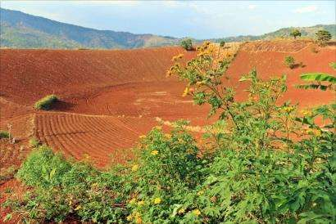

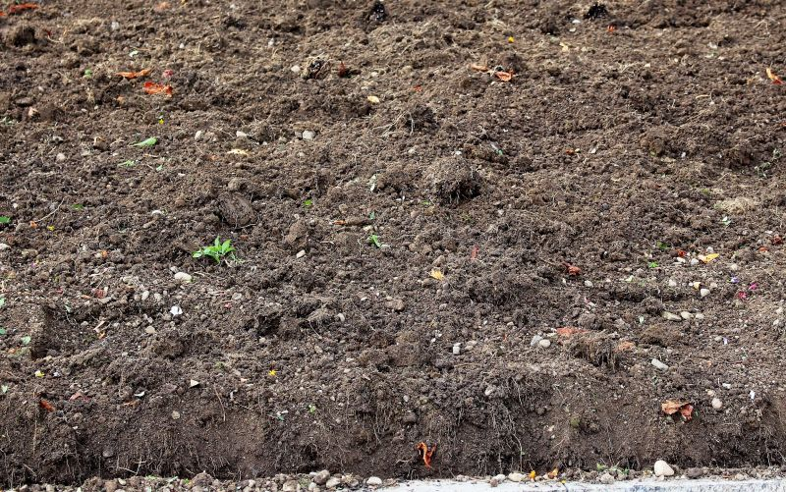
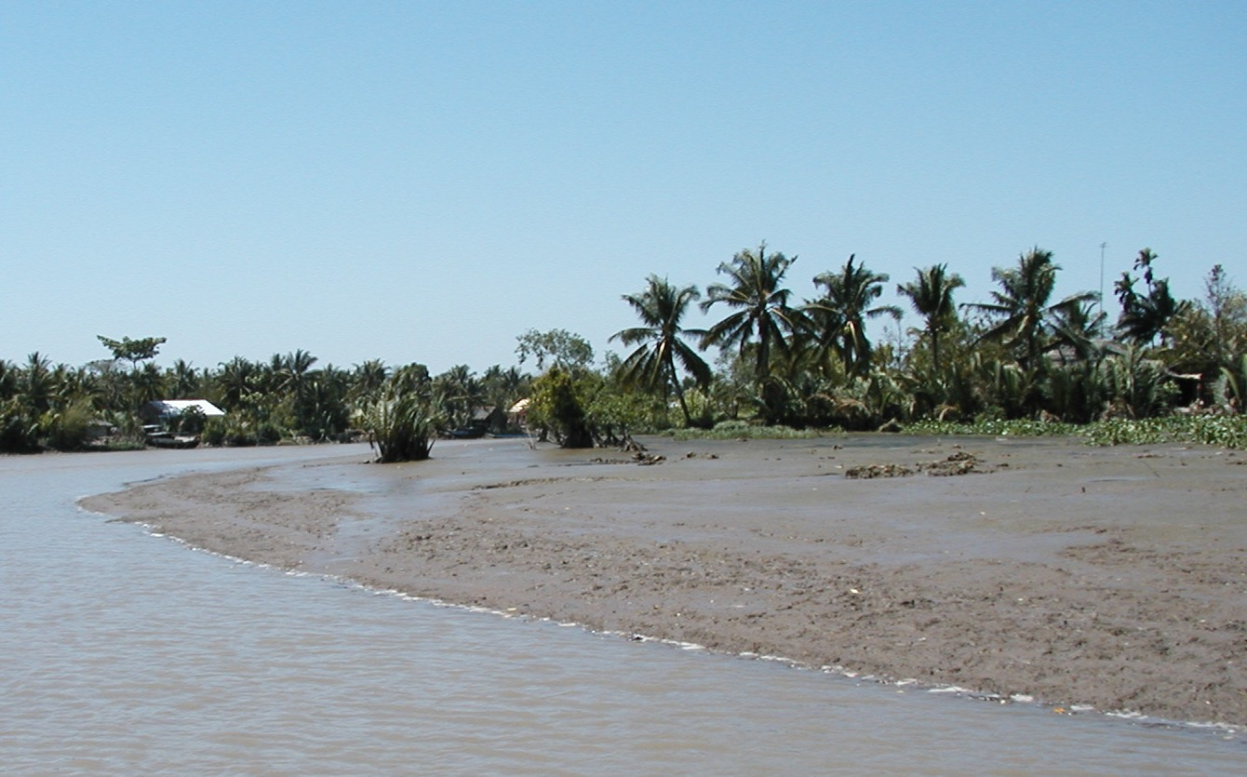
HS: Lắng nghe và tiếp cận nhiệm vụ
Bước 2: Thực hiện nhiệm vụ học tập
HS quan sát hình để trả lời câu hỏi.
GV quan sát, đánh giá thái độ và khả năng thực hiện nhiệm vụ học tập của HS.
Bước 3: Báo cáo kết quả và thảo luận
Sau khi cá nhân HS có sản phẩm, GV lần lượt gọi HS trình bày sản phẩm của mình:
Đất feralit
Đất mùn núi cao
Đất phù sa
HS khác lắng nghe, bổ sung, chỉnh sửa sản phẩm giúp bạn và sản phẩm của cá nhân.

Bước 4: Đánh giá kết quả thực hiện nhiệm vụ học tập
GV: Chuẩn kiến thức và dẫn vào bài mới
HS: Nước ta có khí hậu nhiệt đới ẩm gió mùa, đặc điểm này tác động mạnh mẽ đến quá trình hình thành thổ nhưỡng. Bên cạnh đó, sự đa dạng của các nhân tố hình thành đất đã khiến cho nước ta có nhiều loại đất khác nhau. Vậy đặc điểm chung và sự phân bố đất ở nước ta được thể hiện như thế nào? Để biết được những điều này, lớp chúng ta cùng tìm hiểu qua bài học hôm nay.
2.Hoạt động 2: Hình thành kiến thức mới
Hoạt động 2.1. Tính chất nhiệt đới gió mùa của lớp phủ thổ nhưỡng
a. Mục tiêu:
- HS chứng minh được tính chất nhiệt đới gió mùa của lớp phủ thổ nhưỡng.
b. Nội dung:
- Dựa vào hình 11.1 kết hợp kênh chữ SGK trang 131 suy nghĩ cá nhân để trả lời các câu hỏi của GV.
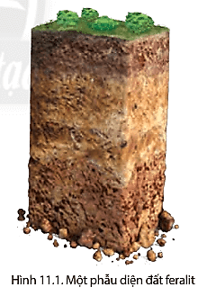

c. Sản phẩm: Trả lời được các câu hỏi của giáo viên.
d.Tổ chức thực hiện:
Hoạt động của GV và HS | Nội dung
Bước 1: Chuyển giao nhiệm vụ học tập  *GV gọi HS đọc nội dung mục 1 SGK.  * GV treo hình 11.1 lên bảng.  * GV yêu cầu HS quan sát hình và thông tin trong bài, lần lượt trả lời các câu hỏi sau:  - Thổ nhưỡng là gì?  - Những nhân tố nào đã tác động đất sự hình thành thổ nhưỡng nước ta?  - Vì sao thổ nhưỡng nước ta mang tính chất nhiệt đới gió mùa?  - Nêu biểu hiện của tính chất nhiệt đới gió mùa của lớp phủ thổ nhưỡng.  - Kể tên các nhóm đất chính ở nước ta.  * HS: Tiếp cận nhiệm vụ và lắng nghe  Bước 2: Thực hiện nhiệm vụ học tập  * HS quan sát bang số liệu, xem video và đọc kênh chữ trong SGK, suy nghĩ để trả lời câu hỏi.  * GV quan sát, trợ giúp HS khi có yêu cầu. Đánh giá thái độ và khả năng thực hiện nhiệm vụ học tập của HS.  Bước 3: Báo cáo kết quả và thảo luận  * Sau khi cá nhân HS có sản phẩm, GV lần lượt gọi HS trình bày sản phẩm của mình:  - Thổ nhưỡng là lớp vật chất mỏng, vụn bở, bao phủ trên bề mặt các lục địa và đảo, được đặc trưng bởi độ phì.  - Những nhân tố nào đã tác động đất sự hình thành thổ nhưỡng nước ta là: đá mẹ, khí hậu, sinh vật, địa hình, thời gian, con người.  - Thổ nhưỡng nước ta mang tính chất nhiệt đới gió mùa vì:  + Ở khu vực nhiệt đới ẩm gió mùa, quá trình phong hoá diễn ra với cường độ mạnh.  + Lượng mưa tập trung theo mùa rửa trôi các chất dễ tan đồng thời tích tụ oxit sắt và oxit nhôm.  + Một số nơi mất đi lớp phủ thực vật.  - Biểu hiện của tính chất nhiệt đới gió mùa của lớp phủ thổ nhưỡng:  + Lớp thổ nhưỡng dày.  + Quá trình feralit là quá trình hình thành đất đặc trưng của nước ta, đất có màu đỏ vàng.  + Đất feralit thường bị rửa trôi, xói mòn mạnh.  - Tên các nhóm đất chính ở nước ta là:  + Nhóm đất feralit  + Nhóm đất mùn núi cao  + Nhóm đất phù sa  * HS khác lắng nghe, bổ sung, chỉnh sửa sản phẩm giúp bạn và sản phẩm của cá nhân.  Bước 4: Đánh giá kết quả thực hiện nhiệm vụ học tập  GV đánh giá tinh thần thái độ học tập của HS, đánh giá kết quả hoạt động của HS và chốt lại nội dung chuẩn kiến thức cần đạt.  GV mở rộng:  - Đá mẹ là nguồn gốc cung cấp vật chất vô cơ cho đất. Đá mẹ có ảnh hưởng đến màu sắc và tính chất của đất.  - Khí hậu, đặc biệt là nhiệt độ và lượng mưa, quyết định mức độ rửa trôi, thúc đẩy quá trình hòa tan, tích tụ hữu cơ.  - Sinh vật đóng vai trò quan trọng trong quá trình hình thành đất. Thực vât cung cấp vật chất hữu cơ, vi sinh vật phân giải xác súc vật tạo mùn, động vật làm đất tơi xốp hơn.  - Vai trò của địa hình trong việc hình thành đất là tạo các vành đai đất. Đặc biệt là các vành đai đất theo độ cao do càng lên cao nhiệt độ càng thấp nên quá trình phong hoá diễn ra chậm làm quá trình hình thành đất diễn ra yếu, ở những độ cao khác nhau sẽ tạo ra những loại đất khác nhau.  - Thời gian: Tuổi của đất là nhân tố biểu thị thời gian tác động của các yếu tố hình thành đất dài hay ngắn, còn thể hiện cường độ của các quá trình tác động đó.  - Con người:  + Hoạt động tích cực: nâng độ phì cho đất, chống xói mòn.  + Hoạt động tiêu cực: đốt rừng làm nương rẫy, xói mòn đất. | 1. Tính chất nhiệt đới gió mùa của lớp phủ thổ nhưỡng  - Lớp thổ nhưỡng dày.  - Quá trình feralit là quá trình hình thành đất đặc trưng của nước ta, đất có màu đỏ vàng.  - Đất feralit thường bị rửa trôi, xói mòn mạnh.

Ngày dạy: 15/01 – 20/01/2024 Tiết: 54
Lớp dạy: 8A1, 8A2, 8A3, 8A4, 8A5, 8A6 Tuần: 20

Hoạt động 2.2: Phân bố các nhóm đất chính ở nước ta
a. Mục tiêu:
- HS trình bày được đặc điểm phân bố của 3 nhóm đất chính.
b. Nội dung:
- Dựa vào hình 11.2 SGK trang 132 và kênh chữ SGK trang 133 suy nghĩ, thảo luận nhóm để trả lời các câu hỏi của GV.
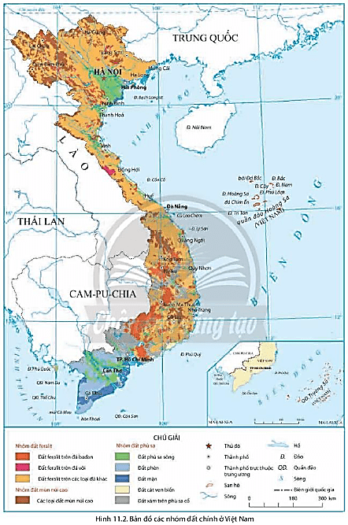

c. Sản phẩm: Trả lời được các câu hỏi của GV.
d. Cách thực hiện:
Hoạt động của GV và HS | Nội dung
Bước 1: Chuyển giao nhiệm vụ học tập  * GV gọi HS đọc nội dung mục 2 SGK.  * GV treo hình 11.2 lên bảng.  * GV yêu cầu HS quan sát hình và thông tin trong bài, lần lượt trả lời các câu hỏi sau:  - Nhóm đất feralit chiếm diện tích bao nhiêu?  - Kể tên các loại đất thuộc nhóm đất feralit.  - Xác định sự phân bố nhóm đất feralit ở nước ta.  - Nhóm đất phù sa chiếm diện tích bao nhiêu?  - Kể tên các loại đất thuộc nhóm đất phù sa.  - Xác định sự phân bố nhóm đất phù sa ở nước ta.  - Nhóm đất mùn núi cao chiếm diện tích bao nhiêu?  - Xác định sự phân bố nhóm đất mùn núi cao ở nước ta.  *HS: Tiếp cận nhiệm vụ và lắng nghe  Bước 2: Thực hiện nhiệm vụ học tập  * HS quan sát hình hình và thông tin trong bài, suy nghĩ, thảo luận nhóm để trả lời câu hỏi.  * GV quan sát, trợ giúp HS khi có yêu cầu. Đánh giá thái độ và khả năng thực hiện nhiệm vụ học tập của HS.  Bước 3: Báo cáo kết quả và thảo luận  *Sau khi HS có sản phẩm, GV cho các HS trình bày sản phẩm của mình trước lớp:  - Nhóm đất feralit chiếm tới 65% diện tích đất tự nhiên.  - Các loại đất thuộc nhóm đất feralit:  + Đất feralit hình thành trên đá badan.  + Đất feralit hình thành trên đá vôi.  + Đất feralit hình thành trên các loại đá khác.  - Sự phân bố nhóm đất feralit ở nước ta: Phân bố ở các khu vực đồi núi, trong đó:  + Đất feralit hình thành trên đá badan: phân bố tập trung ở Tây Nguyên, Đông Nam Bộ và rải rác ở Bắc Trung Bộ, Tây Bắc.  + Đất feralit hình thành trên đá vôi: phân bố chủ yếu ở khu vực Đông Bắc, Bắc Trung Bộ, Tây Bắc.  + Đất feralit hình thành trên các loại đá khác: phân bố rộng khắp ở nhiều vùng đồi núi thấp.  - Nhóm đất phù sa chiếm khoảng 24% diện tích đất tự nhiên.  - Các loại đất thuộc nhóm đất phù sa: Đất phù sa sông, đất phèn, đất mặn, đất cát biển, đất xám trên phù sa cổ.  - Sự phân bố nhóm đất phù sa ở nước ta:  + Phân bố chủ yếu ở đồng bằng sông Hồng, đồng bằng sông Cửu Long và các đồng bằng ven biển miền Trung.  + Đất xám trên phù sa cổ ở Đông Nam Bộ, đất cát ven biển ở Duyên hải miền Trung.  - Nhóm đất mùn núi cao chiếm khoảng 11% diện tích đất tự nhiên.  - Sự phân bố nhóm đất mùn núi cao ở nước ta: Phân bố rải rác ở các khu vực núi có độ cao từ 1600 – 1700 m trở lên dưới thảm rừng cận nhiệt hoặc ôn đới trên núi.  *HS khác lắng nghe, bổ sung, chỉnh sửa sản phẩm giúp bạn và sản phẩm của cá nhân.  Bước 4: Đánh giá kết quả thực hiện nhiệm vụ học tập  GV đánh giá tinh thần thái độ học tập của HS, đánh giá kết quả hoạt động của HS và chốt lại nội dung chuẩn kiến thức cần đạt.  GV mở rộng:  Đất phù sa là loại được sinh ra từ quá trình bồi đắp tự nhiên của các con sông. Cụ thể, đây là lớp đất màu mỡ được hình thành từ các vật chất như cát, sét, mùn cùng các khoáng chất, vi sinh vật mà dòng nước mang theo từ thượng nguồn và lắng đọng lại ở hạ lưu tạo thành.  Tại Việt Nam, đất phù sa phân bố chủ yếu ở các vùng đồng bằng, ven biển như đồng bằng sông Cửu Long, đồng bằng sông Hồng. Đây đều là những nơi có hệ thống sông ngòi chằng chịt, mang theo nhiều phù sa từ thượng nguồn đổ về qua quá trình dòng chảy. Đất này có độ phì nhiêu cao, giàu dinh dưỡng, thành phần cơ giới nhẹ nên rất thuận lợi cho việc trồng trọt.  Đất phù sa – Lựa chọn hoàn hảo cho cây ăn quả  Cây ăn quả là loại cây đòi hỏi điều kiện đất đai phù hợp để cho quả ngọt, ngon và năng suất cao. Với những ưu thế về độ phì nhiêu, giàu dinh dưỡng và kết cấu tơi xốp, loại đất này chính là sự lựa chọn sáng suốt nhất để trồng các loại cây ăn quả.  Lý do đất phù sa phù hợp cho cây ăn quả:  + Giàu chất dinh dưỡng, vi lượng cần thiết cho quả ngon ngọt.  + Thoát nước tốt, tránh đọng nước gây thối rễ cho cây.  + Giữ ẩm tốt, không bị khô cằn dễ cháy lá.  + Kết cấu tơi xốp giúp rễ phát triển khỏe mạnh.  Cây ăn quả dễ trồng và phù hợp với loại đất này gồm có: cây điều đỏ, xoài, vải, nhãn, chôm chôm, bưởi, cam, chanh, dứa… Ngoài ra còn có thể trồng được các loại cây ăn quả có giá trị kinh tế cao như: sầu riêng, măng cụt, mít, chuối, thanh long…  Muốn trồng cây ăn quả đạt năng suất và chất lượng tốt nhất, cần lưu ý một số vấn đề sau:  + Chọn giống cây phù hợp, có năng suất và chất lượng tốt.  + Bón phân cân đối để cung cấp đủ chất dinh dưỡng cho cây.  + Tưới nước đều đặn, tránh để đất quá khô hoặc úng nước.  + Chăm sóc, tỉa cành kịp thời giúp cây phát triển khỏe mạnh.  Đất phù sa thích hợp với trồng cây công nghiệp  Cây công nghiệp là những loại cây trồng lấy sản phẩm làm nguyên liệu cho công nghiệp chế biến. Để cho năng suất và chất lượng sản phẩm tốt thì yếu tố đất đai là vô cùng quan trọng. Với những ưu điểm vượt trội, hoàn toàn có thể đáp ứng mọi tiêu chuẩn để trồng các loại cây công nghiệp.  Lý do đất phù sa phù hợp cây công nghiệp:  + Giàu chất dinh dưỡng, vi lượng cần cho năng suất và chất lượng.  + Thoát nước tốt, tránh ngập úng ảnh hưởng tới cây.  + Giữ ẩm tốt, không bị khô hạn làm chết cây.  + Độ phì nhiêu cao, cung cấp đủ chất hữu cơ.  Một số loại cây công nghiệp có thể trồng gồm có: cao su, chè, hồ tiêu, điều, mía đường… Để đảm bảo năng suất và chất lượng cây công nghiệp, cần lưu ý:  + Chọn giống cây có năng suất, chất lượng cao.  + Bón phân cân đối và đủ chất.  + Tưới nước hợp lý, tránh úng ngập.  + Chăm sóc đúng kỹ thuật và phòng trừ sâu bệnh cho cây.  Vì vậy, đất này hoàn toàn có thể đáp ứng mọi nhu cầu dinh dưỡng và điều kiện tốt nhất để phát triển các loại cây công nghiệp.  Đất phù sa – Lựa chọn lý tưởng cho hoa màu và rau màu  Hoa màu và rau màu là những loại cây trồng có chu kỳ sinh trưởng ngắn, đòi hỏi đất đai phù hợp để cho năng suất và chất lượng tốt. Đất có độ phì nhiêu cao lại càng phù hợp với những loại cây này.  Lý do chúng phù hợp trồng hoa màu, rau màu:  + Giàu chất dinh dưỡng cần thiết cho rau xanh.  + Thoát nước tốt, không đọng nước làm úng thối rễ.  + Giữ độ ẩm tốt, rau xanh không bị khô cháy.  + Kết cấu tơi xốp, rễ dễ hấp thu dinh dưỡng.  Các loại hoa màu và rau màu có thể trồng gồm: cải xanh, cải ngọt, rau răm, cà chua, ớt, hành tây, khoai tây, cà rốt, su hào…  Để trồng hoa màu và rau màu đạt hiệu quả tốt nhất cần lưu ý:  + Chọn giống rau có năng suất và chất lượng cao.  + Bón lót phân hữu cơ, phân vi sinh và phân khoáng cân đối.  + Tưới nước đều đặn, không để đất khô cằn.  + Phòng trừ sâu bệnh kịp thời bằng các biện pháp an toàn.  Như vậy, với đặc tính đất tơi xốp, giàu dinh dưỡng và thoát nước tốt, phù sa hoàn toàn có thể đáp ứng tốt nhất mọi nhu cầu để phát triển các loại hoa màu và rau màu.  Đất phù sa – Nơi lý tưởng để trồng lúa  Lúa là cây trồng chủ lực ở nhiều vùng đồng bằng, đòi hỏi điều kiện đất đai thích hợp để cho năng suất cao. Chính vì thế, đây là sự lựa chọn sáng suốt nhất để phát triển cánh đồng lúa xanh tươi.  Lý do đất phù sa thích hợp để trồng lúa:  + Giàu chất dinh dưỡng, đáp ứng nhu cầu dinh dưỡng lớn của lúa.  + Thoát nước tốt, tránh tình trạng úng ngập làm chết lúa.  + Giữ độ ẩm tốt, lúa không bị khô hạn thiếu nước.  + Độ phì nhiêu cao, cung cấp đủ chất hữu cơ.  + Bề mặt phẳng, thuận lợi cho làm đê điều và tưới tiêu.  Các giống lúa thích hợp trồng gồm: lúa thuần, lúa lai, lúa thơm… Những giống lúa này đều có năng suất cao, chất lượng tốt, phù hợp với điều kiện canh tác trên loại đất này.  Để trồng lúa trên đất phù sa đạt năng suất cao cần lưu ý:  + Lựa chọn giống lúa có năng suất và chất lượng tốt.  + Làm đất kỹ, bón lót phân hữu cơ và phân khoáng cân đối.  + Bảo vệ cây và chăm sóc theo đúng quy trình kỹ thuật.  + Phòng trừ sâu bệnh hại kịp thời bằng các biện pháp hữu cơ.  Như vậy, có thể thấy loại đất này chính là lựa chọn tuyệt vời để xây dựng những cánh đồng lúa tươi tốt. Bà con nông dân hoàn toàn có thể an tâm phát triển sản xuất lúa đạt năng suất và hiệu quả kinh tế cao. | 2. Phân bố các nhóm đất chính ở nước ta  a. Nhóm đất feralit  - Chiếm tới 65% diện tích đất tự nhiên.  - Phân bố ở các khu vực đồi núi, trong đó:  + Đất feralit hình thành trên đá badan: phân bố tập trung ở Tây Nguyên, Đông Nam Bộ.  + Đất feralit hình thành trên đá vôi: phân bố chủ yếu ở khu vực Đông Bắc, Bắc Trung Bộ, Tây Bắc.  + Đất feralit hình thành trên các loại đá khác: phân bố rộng khắp ở nhiều vùng đồi núi thấp.  b. Nhóm đất phù sa  - Chiếm khoảng 24% diện tích đất tự nhiên.  - Phân bố chủ yếu ở đồng bằng sông Hồng, đồng bằng sông Cửu Long và các đồng bằng ven biển miền Trung.  c. Nhóm đất mùn núi cao  - Chiếm khoảng 11% diện tích đất tự nhiên.  - Phân bố rải rác ở các khu vực núi có độ cao từ 1600 – 1700m trở lên.
3. Hoạt động 3: Luyện tập.
a. Mục tiêu: Nhằm củng cố, hệ thống hóa, hoàn thiện kiến thức mới mà HS đã được lĩnh hội ở hoạt động hình thành kiến thức.
b. Nội dung: GV giao nhiệm vụ cho HS và chủ yếu cho làm việc cá nhân để hoàn thành bài tập. Trong quá trình làm việc HS có thể trao đổi với bạn.
c. Sản phẩm: câu trả lời của học sinh
d. Cách thực hiện.
Bước 1: Chuyển giao nhiệm vụ học tập
GV yêu cầu HS dựa vào kiến thức đã học, hãy trả lời các câu hỏi sau:
Giải thích vì sao quá trình feralit là quá trình hình thành đất đặc trưng của nước ta.
* HS tiếp nhận nhiệm vụ
Bước 2: Thực hiện nhiệm vụ học tập
* HS dựa vào kiến thức đã học, suy nghĩ, trao đổi với bạn để trả lời câu hỏi.
* GV quan sát, trợ giúp HS khi có yêu cầu. Đánh giá thái độ và khả năng thực hiện nhiệm vụ học tập của HS.
Bước 3: Báo cáo kết quả và thảo luận
* Sau khi cá nhân HS có sản phẩm, GV lần lượt gọi HS trình bày sản phẩm của mình:
Quá trình feralit là quá trình hình thành đất đặc trưng của nước ta, vì:
- Ở nước ta, khí hậu nhiệt đới gió mùa với: nền nhiệt, ẩm cao, lượng mưa lớn và mưa tập trung theo mùa đã làm cho quá trình rửa trôi các chất bazơ dễ hòa tan diễn ra mạnh, dẫn đến tích lũy các oxit sắt và oxit nhôm, tạo nên đất feralit có màu chủ đạo là đỏ vàng.
- Quá trình feralit diễn ra mạnh ở vùng đồi núi thấp trên đá mẹ axit, trong khi đó, địa hình nước ta chủ yếu là đồi núi thấp, vì thế đất feralit là loại đất chính ở vùng đồi núi Việt Nam.
* HS còn lại lắng nghe, bổ sung, chỉnh sửa sản phẩm giúp bạn và sản phẩm của cá nhân.
Bước 4: Đánh giá kết quả thực hiện nhiệm vụ học tập
GV đánh giá tinh thần thái độ học tập của HS, đánh giá kết quả hoạt động của HS.
4. Hoạt động 4. Vận dụng
a. Mục tiêu: Vận dụng kiến thức mới mà HS đã được lĩnh hội để giải quyết những vấn đề mới trong học tập.
b. Nội dung: GV giao nhiệm vụ cho HS và chủ yếu cho làm việc cá nhân để hoàn thành bài tập. Trong quá trình làm việc HS có thể trao đổi với bạn.
c. Sản phẩm: Thuyết trình sản phẩm, câu trả lời, bài làm của học sinh
d. Cách thực hiện.
Bước 1: Chuyển giao nhiệm vụ học tập
- GV đặt câu hỏi cho HS:
Địa phương em có nhóm đất nào? Em hãy thu thập thông tin về đặc điểm của nhóm đất đó
- HS tiếp nhận nhiệm vụ
Bước 2: Thực hiện nhiệm vụ học tập
* HS suy nghĩ, trao đổi với bạn để trả lời câu hỏi.
* GV quan sát, trợ giúp HS khi có yêu cầu. Đánh giá thái độ và khả năng thực hiện nhiệm vụ học tập của HS.
Bước 3: Báo cáo kết quả và thảo luận
* Sau khi cá nhân HS có sản phẩm, GV lần lượt gọi HS trình bày sản phẩm của mình
* HS khác lắng nghe, bổ sung, chỉnh sửa sản phẩm giúp bạn và sản phẩm của cá nhân.
Bước 4: Đánh giá kết quả thực hiện nhiệm vụ học tập
GV đánh giá tinh thần thái độ học tập của HS, đánh giá kết quả hoạt động của HS.

Ký duyệt của tổ trưởng chuyên môn
Phú Mỹ, Ngày …. Tháng … năm ….

Ngô Thị Sen

